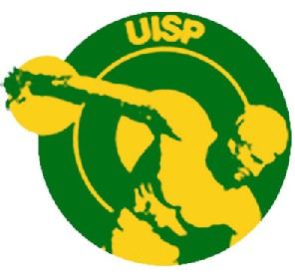

UISP UNIONE ITALIANA SPORT PER TUTTI
LEGA NAZIONALE NUOTO E ATTIVITA’ IN ACQUA
COORDINAMENTO SETTORI & ATTIVITA’
V Via Riva di Reno, 75/3 – 40121 Bologna – tel. 051.225881 – fax 051.225203
e-mail - leganuoto@uisper.info

Bologna, 19/06/06

Campionati Italiani di Pesaro
Alle Società partecipanti
________________________

Oggetto: organizzazione Campionati

Il comitato organizzatore dei Campionati Italiani di Nuoto UISP, preso atto delle difficoltà logistiche che si sono venute a verificare, si scusa con le Società coinvolte negli imprevisti disagi, e si dichiara disponibile ad operare sugli orari di svolgimento della Manifestazione e su quanto altro possibile al fine di facilitarne le operazioni di transfert e di permettere la massima partecipazione alle gare.
Il punto di accoglimento delle Società per il ritiro dei vaucer alberghieri è fissato presso la piscina “Parco della Pace O. Berti” via Redipuglia, 32 tel. 072.405029.
Lavorando nell’intento di ridurre al minimo eventuali contrattempi, inviamo cordiali saluti.

Lega Nuoto UISP Nazionale


Ente di promozione sportiva riconosciuto dal CONI 24/6/1976 D.P.R. n. 530 del 2/8/1974Associazione con finalità assistenziali riconosciuta con decreto del Ministero dell’Interno del 6/5/1989

